UBND HUYỆN BA VÌ  TRƯỜNG THCS ĐÔNG QUANG  Số:111A/KH- THCSĐQ | CỘNG HÒA XÃ HỘI CHỦ NGHĨA VIỆT NAM  Độc lập- Tự do- Hạnh phúc  Đông Quang, ngày 29 tháng 9 năm 2023

KẾ HOẠCH
Trưng bày, triển lãm sách lần 1 năm học 2023 -2024

Thực hiện Kế hoạch số 1311/KH- PGDĐT ngày 21/9/2023 của Phòng Giáo dục và Đào tạo huyện Ba Vì về công tác thư viện trường học năm học 2023 - 2024;
Căn cứ Kế hoạch số 83 KH-THCSĐQ ngày 09/09/2023 của Trường THCS Đông Quang về tổ chức thực hiện nhiệm vụ năm học 2023 - 2024;
Thực hiện Kế hoạch số: 110 /KH-THCS ngày 04/10/2022 của trường THCS Đông Quang về kế hoạch công tác Thư viện năm học 2023 -2024;

Thư viện trường THCS Đông Quang xây dựng kế hoạch trưng bày, triển lãm sách lần 1 năm học 2023 -2024 như sau:
I.Mục đích, yêu cầu:
1. Mục đích:
- Giới thiệu cho giáo viên và học sinh biết về những cuốn sách hay có trong thư viện
- Nhằm khuyến khích và khơi dậy niềm đam mê đọc sách cho giáo viên và học sinh trong toàn nhà trường.
- Góp phần nâng cao kiến thức, phát triển tư duy, phát huy tính sáng tạo, trí tưởng tượng, giáo dục nhân cách cho học sinh..
- Tạo sân chơi lành mạnh cho các em học sinh, khuyến khích các em học sinh ham thích đọc sách, biết tìm tòi, sáng tạo. Qua đó giáo dục đạo đức, tính thẩm mỹ, tình yêu quê hương đất nước cũng như yêu quý Tiếng Việt.
- Xây dựng và phát triển phong trào đọc sách trong cán bộ, giáo viên và học sinh, nâng cao văn hóa đọc, hướng tới một xã hội học tập, một nét đẹp trong đời sống tinh thần của cộng đồng.
- Tôn vinh giá trị của sách, khẳng định vị trí, vai trò và tầm quan trọng của sách trong công tác học tập, giảng dạy.
- Trưng bày triển lãm sách nhằm tạo động lực góp phần nâng cao nhận thức của cộng đồng về văn hóa đọc.
- Trưng bày triển lãm sách là một trong những hoạt động để kiểm tra vốn tài liệu Thư viện để có kế hoạch bổ sung kịp thời nhằm phục vụ bạn đọc tốt hơn.
2. Yêu cầu:
- Xuất phát từ thực tế nhu cầu của bạn đọc và nội dung của chủ đề trưng bày triển lãm sách.
- Thư viện lập kế hoạch trưng bày triển lãm sách năm học 2022 -2023 trình BGH duyệt
- CBTV và đội CTV TV thực hiện nghiêm túc kế hoạch đã đề ra
- Tài liệu trưng bày là tập hợp các cuốn sách, bài báo trong kho thư viện .
II.Nội dung:
1. Thời gian và địa điểm:
- Thời gian: Từ ngày 05/10/2023 đến ngày 11/10/2023
- Địa điểm: tại thư viện trường THCS Đông Quang
2. Hình thức và nội dung:
- Hình thức:
+ Lựa chọn hình thức trưng bày triển lãm sách khoa học, sáng tạo, đẹp và phù hợp với môi trường giáo dục học đường
+ Lựa chọn tài liệu phù hợp với mỗi lần trưng bày nhằm thu hút đông đảo bạn đọc đến Thư viện tìm tài liệu
+ Tổ chức tuyên truyền, giới thiệu sách, tài nguyên của thư viện trên các phương tiện thông tin, ban tuyên truyền.
+ Hướng dẫn học sinh khai thác, sử dụng vốn tài liệu thư viện và có ý thức trách nhiệm xây dựng văn hóa đọc.
- Nội dung:
+ Tài liệu trưng bày là tập hợp các cuốn sách, bài báo trong kho thư viện
+ Trưng bày sách mới bổ sung vào Thư viện .
Trên đây là kế hoạch trưng này, triển lãm sách của trường THCS Đông Quang năm học 2022-2023./.
Nơi nhận: KT. HIỆU TRƯỞNG
- Ban Giám hiệu; PHÓ HIỆU TRƯỞNG
- Cán bộ, GV, NV
- Học sinh các lớp
- Lưu: HSTV

Trương Thị Thanh Thủy

  UBND HUYỆN BA VÌ  TRƯỜNG THCS ĐÔNG QUANG  Số:119A /BB - TV | CỘNG HÒA XÃ HỘI CHỦ NGHĨA VIỆT NAM  Độc lập - Tự do - Hạnh phúc  Đông Quang, ngày 11 tháng 10 năm 2023
  UBND HUYỆN BA VÌ  TRƯỜNG THCS THỤY AN  Số: KH-THCSTP | CỘNG HÒA XÃ HỘI CHỦ NGHĨA VIỆT NAM  Độc lập - Tự do - Hạnh phúc  Thụy An, ngày 08 tháng 4 năm 2023
BÁO CÁO KẾT QUẢ
Trưng bày, triển lãm sách lần 1 năm học 2023 – 2024

- Căn cứ kế hoạch số 111A ngày 29/9/2023 về việc tổ chức trưng bày, triễn lãm sách lần 1 năm học 2023 - 2024 của thư viện trường THCS Đông Quang;
- Thư viện trường THCS Đông Quang xin báo cáo kết quả tổ chức trưng bày, triễn lãm sách lần 1 năm học 2023 - 2024 như sau:
I. Thời gian:
Từ ngày ngày 05 tháng 10 năm 2023 đến hết ngày 11 tháng 10 năm 2023, tại thư viện trường THCS Đông Quang đã tổ chức buổi trưng bày, triển lãm sách hưởng ứng tuần lê học tập suốt đời.
II. Thành phần tham dự:
- Thành viên tổ công tác thư viện.
- 27/27 cán bộ, giáo viên và nhân viên nhà trường.
- 352 học sinh.
III. Nội dung buổi trưng bày như sau:
Đ/c Hồ Thị Hiền - nhân viên thư viện giới thiệu khái quát nội dung buổi trưng bày sách:
1.Phần thứ nhất:
- Giới thiệu khái quát một số cuốn sách mà thư viện mới bổ sung về gồm: sách giáo khoa các môn học lớp 6, 7, 8 mới, các tác phẩm viết về Bác, sách truyện viết cho thiếu nhi, tủ sách văn học và các tủ sách báo có trong thư viện.
2. Phần thứ hai:
- Dành thời gian cho bạn đọc tìm hiểu, đọc và tìm hiểu các cuốn sách viết về Bác Hồ có trong thư viện.
- Ra một số câu hỏi về nội dung cuốn sách đã được giới thiệu.
- Khuyến khích bạn đọc mượn, viết cảm nhận về buổi trưng bày sách.
3. Kết quả của buổi trưng bày:
a) Về kết quả:
Buổi trưng bày đã để lại ấn tượng tốt trong mỗi bạn đọc qua đó giúp các em thêm yêu những tài liệu trong thư viện và phát huy văn hóa đọc trong nhà trường.
b) Về ý nghĩa:
Giúp bạn đọc tiếp cận với nhiều đầu sách mới, với nhiều nội dung phong phú, đa dạng.
Nâng cao văn hóa đọc, giúp bạn đọc tìm đến sách như một món ăn tinh thần trong cuộc sống.
Giúp các bạn đọc (giáo viên và học sinh) thấy được tầm quan trọng của sách trong đời sống.
Buổi trưng bày kết thúc vào lúc 16h ngày 11 tháng 10 năm 2023
Buổi trưng bày, triển lãm sách đã để lại những ấn tượng sâu sắc, ấm áp và khơi gợi được nhiều hứng thú trong lòng bạn đọc.

Nơi nhận:  - BGH THCS Đông Quang  - Lưu: TV, VT. | XÁC NHẬN CỦA BAN GIÁM HIỆU  Trương Thị Thanh Thủy

Một số hình ảnh tổ chức trưng bày triễn lãm sách
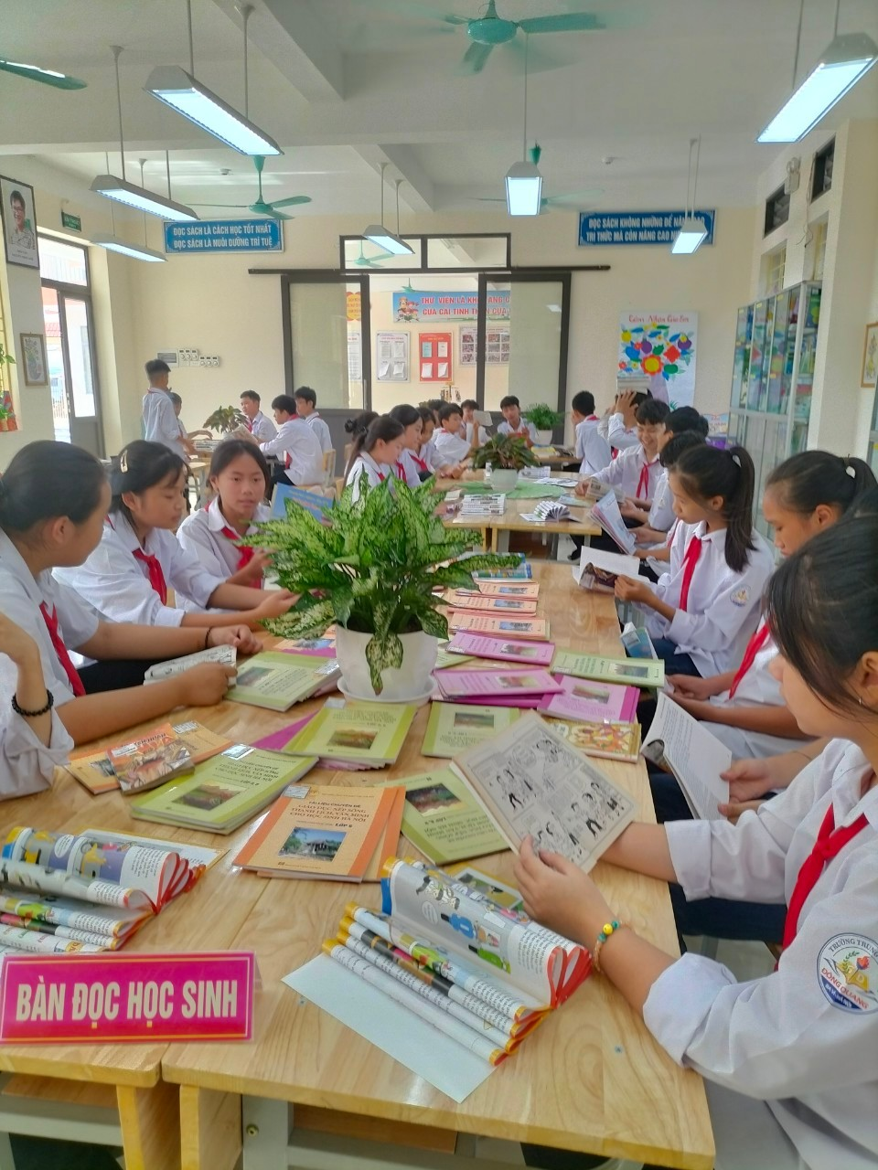
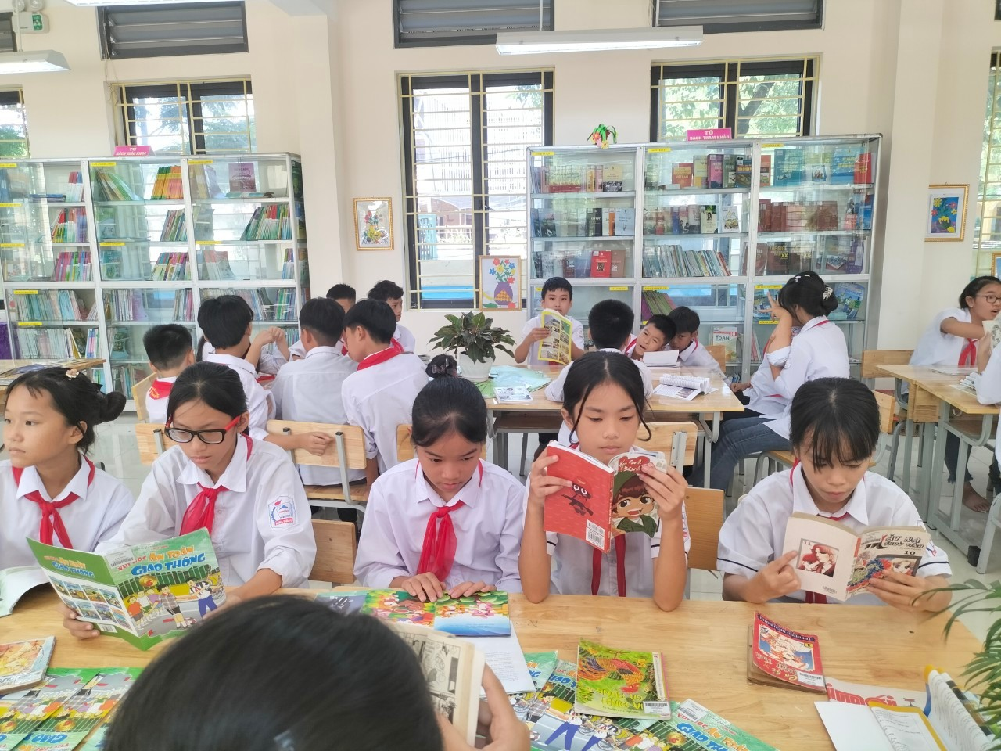

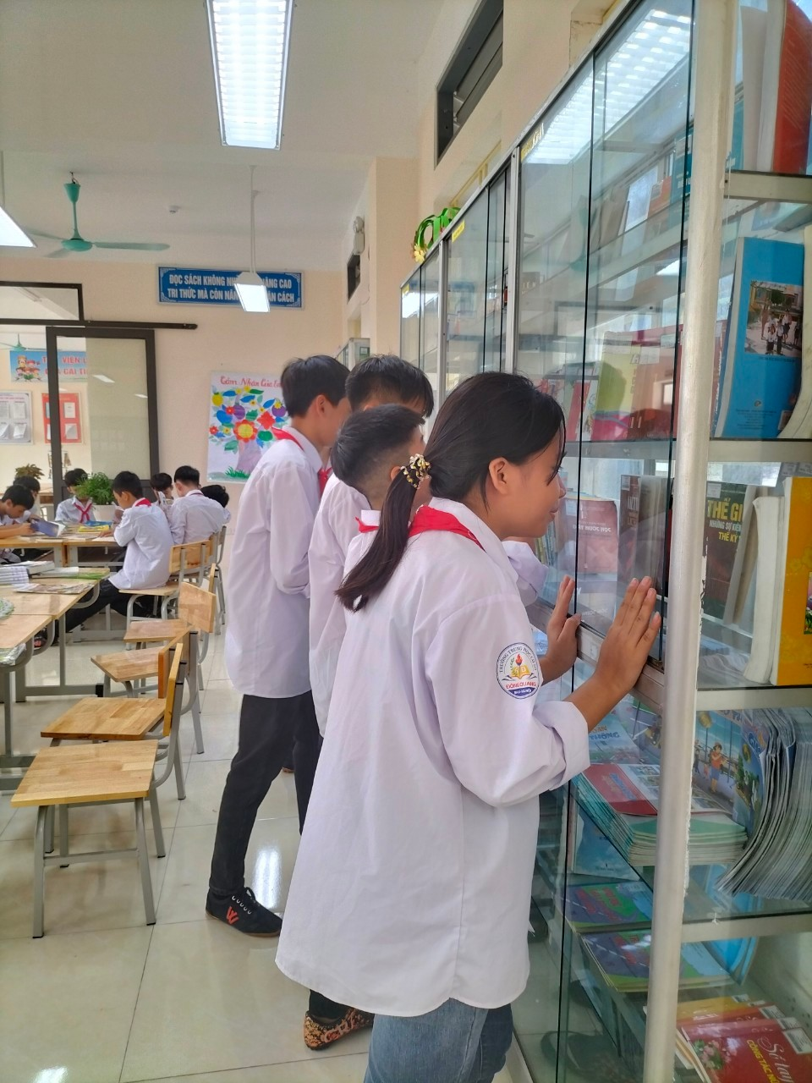
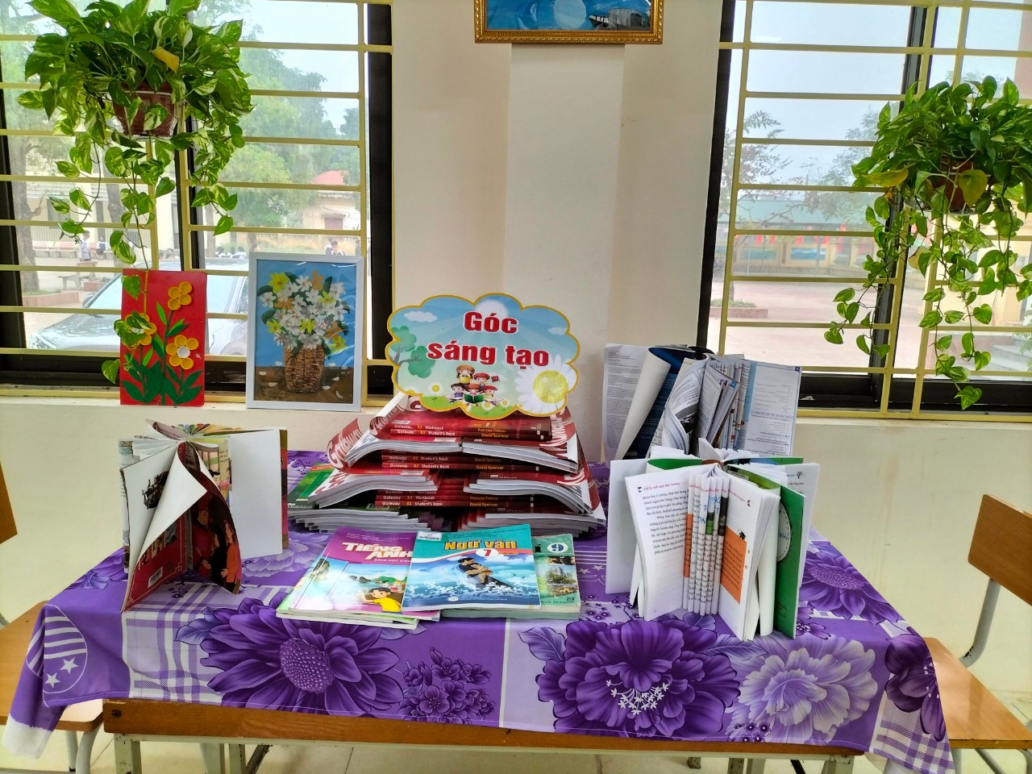

UBND HUYỆN BA VÌ  TRƯỜNG THCS ĐÔNG QUANG  Số:154A/KH- THCSĐQ | CỘNG HÒA XÃ HỘI CHỦ NGHĨA VIỆT NAM  Độc lập- Tự do- Hạnh phúc  Đông Quang, ngày 5 tháng 12 năm 2023
KẾ HOẠCH
Trưng bày, triển lãm sách lần 2 năm học 2022-2023

Thực hiện Kế hoạch số 1311/KH- PGDĐT ngày 21/9/2023 của Phòng Giáo dục và Đào tạo huyện Ba Vì về công tác thư viện trường học năm học 2023 - 2024;
Căn cứ Kế hoạch số 83 KH-THCSĐQ ngày 09/09/2023 của Trường THCS Đông Quang về tổ chức thực hiện nhiệm vụ năm học 2023 - 2024;
Thực hiện Kế hoạch số: 110 /KH-THCS ngày 04/10/2022 của trường THCS Đông Quang về kế hoạch công tác Thư viện năm học 2023 -2024;

Thư viện trường THCS Đông Quang xây dựng kế hoạch trưng bày, triển lãm sách lần 2 năm học 2023 -2024 như sau:
I.Mục đích, yêu cầu:
1. Mục đích:
- Nhằm khuyến khích và khơi dậy niềm đam mê đọc sách cho giáo viên và học sinh trong toàn nhà trường.
- Góp phần nâng cao kiến thức, phát triển tư duy, phát huy tính sáng tạo, trí tưởng tượng, giáo dục nhân cách cho học sinh.
- Giới thiệu cho giáo viên và học sinh biết về những cuốn sách hay có trong thư viện
- Xây dựng và phát triển phong trào đọc sách trong cán bộ, giáo viên và học sinh, nâng cao văn hóa đọc, hướng tới một xã hội học tập, một nét đẹp trong đời sống tinh thần của cộng đồng.
- Tôn vinh giá trị của sách, khẳng định vị trí, vai trò và tầm quan trọng của sách trong công tác học tập, giảng dạy.
2. Yêu cầu:
- Xuất phát từ thực tế nhu cầu của bạn đọc và nội dung của chủ đề trưng bày triển lãm sách.
- Thư viện lập kế hoạch trưng bày triển lãm sách lần 2 năm học 2023 -2024 trình BGH duyệt.
- CBTV và đội CTV TV thực hiện nghiêm túc kế hoạch đã đề ra
- Tài liệu trưng bày là tập hợp các cuốn sách, bài báo trong kho thư viện.
II. Nội dung:
1. Thời gian và địa điểm:
- Thời gian: Từ ngày 08 /12/2023 đến ngày 15/12/2023
- Địa điểm: tại thư viện trường THCS Đông Quang
2.Nội dung trưng bày, triển lãm:
Gồm các cuốn sách giáo khoa, sách tham khảo, các môn học phục vụ cho năm học 2023 -2024; truyện thiếu nhi, truyện ngắn giáo dục đạo đức, sách về lịch sử, giới thiệu gương người tốt việc tốt... Các cuốn sách về quê hương, đất nước.
- Số lượng sách trưng bày: Không giới hạn.
Trên đây là kế hoạch trưng này, triển lãm sách lần 2 của trường THCS Đông Quang năm học 2023 -2024./.
Nơi nhận: KT. HIỆU TRƯỞNG
- Ban Giám hiệu PHÓ HIỆU TRƯỞNG
- Cán bộ, GV, NV
- Học sinh các lớp
- Lưu: HSTV

Trương Thị Thanh Thủy

  UBND HUYỆN BA VÌ  TRƯỜNG THCS ĐÔNG QUANG  Số:156A/BB - TV | CỘNG HÒA XÃ HỘI CHỦ NGHĨA VIỆT NAM  Độc lập - Tự do - Hạnh phúc  Đông Quang, ngày 15 tháng 12 năm 2023
  UBND HUYỆN BA VÌ  TRƯỜNG THCS THỤY AN  Số: KH-THCSTP | CỘNG HÒA XÃ HỘI CHỦ NGHĨA VIỆT NAM  Độc lập - Tự do - Hạnh phúc  Thụy An, ngày 08 tháng 4 năm 2023
BÁO CÁO KẾT QUẢ
Trưng bày, triển lãm sách lần 2 năm học 2023 - 2024

- Căn cứ kế hoạch số 154A/KH- THCSĐQ về việc tổ chức trưng bày, triễn lãm sách lần 1 năm học 2023 - 2024 của thư viện trường THCS Đông Quang;
- Thư viện trường THCS Đông Quang xin báo cáo kết quả tổ chức trưng bày, triễn lãm sách lần 2 năm học 2023 - 2024 như sau:
I. Thời gian:
Từ ngày ngày 08 tháng 12 năm 2023 đến hết ngày 15 tháng 12 năm 2023, tại thư viện trường THCS Đông Quang đã tổ chức buổi trưng bày, triển lãm sách hưởng ứng tuần lê học tập suốt đời.
II. Thành phần tham dự:
- Thành viên tổ công tác thư viện.
- 27/27 cán bộ, giáo viên và nhân viên nhà trường.
- 352 học sinh.
III. Nội dung buổi trưng bày như sau:
Đ/c Hồ Thị Hiền - nhân viên thư viện giới thiệu khái quát nội dung buổi trưng bày sách:
1.Phần thứ nhất:
- Giới thiệu khái quát một số cuốn sách mà thư viện có gồm các cuốn sách giáo khoa, sách tham khảo, các môn học phục vụ cho năm học 2023 -2024; truyện thiếu nhi, truyện ngắn giáo dục đạo đức, sách về lịch sử, giới thiệu gương người tốt việc tốt... Các cuốn sách về quê hương, đất nước. Các tác phẩm viết về Bác, tủ sách văn học và các tủ sách báo có trong thư viện.
2. Phần thứ hai:
- Dành thời gian cho bạn đọc tìm hiểu, đọc và tìm hiểu các cuốn sách viết về Bác Hồ, những cuốn sách giáo dục đạo đức, sách về lịch sử có trong thư viện.
- Ra một số câu hỏi về nội dung cuốn sách đã được giới thiệu.
- Khuyến khích bạn đọc mượn, viết cảm nhận về buổi trưng bày sách.
3. Kết quả của buổi trưng bày:
a) Về kết quả:
Buổi trưng bày đã để lại ấn tượng tốt trong mỗi bạn đọc qua đó giúp các em thêm yêu những tài liệu trong thư viện và phát huy văn hóa đọc trong nhà trường.
b) Về ý nghĩa:
Giúp bạn đọc tiếp cận với nhiều đầu sách mới, với nhiều nội dung phong phú, đa dạng.
Nâng cao văn hóa đọc, giúp bạn đọc tìm đến sách như một món ăn tinh thần
Giúp các bạn đọc (giáo viên và học sinh) thấy được tầm quan trọng của sách trong đời sống.
Buổi trưng bày kết thúc vào lúc 16h ngày 15 tháng 12 năm 2023
Buổi trưng bày, triển lãm sách đã để lại những ấn tượng sâu sắc, ấm áp và khơi gợi được nhiều hứng thú trong lòng bạn đọc.

Nơi nhận:  - BGH THCS Đông Quang  - Lưu: TV, VT. | XÁC NHẬN CỦA BAN GIÁM HIỆU  Trương Thị Thanh Thủy

Một số hình ảnh tổ chức trưng bày triễn lãm sách
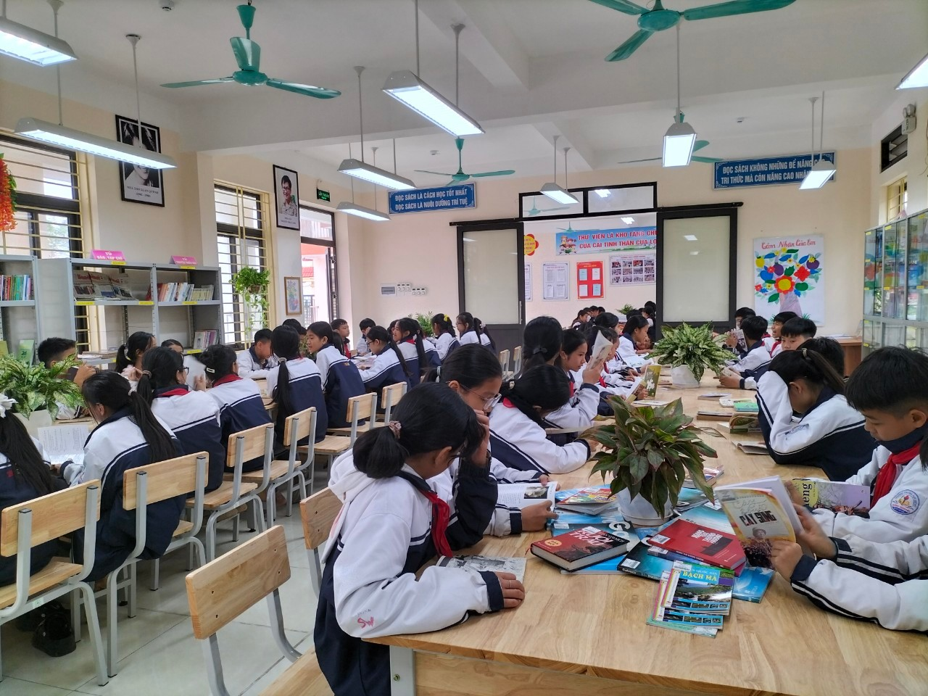
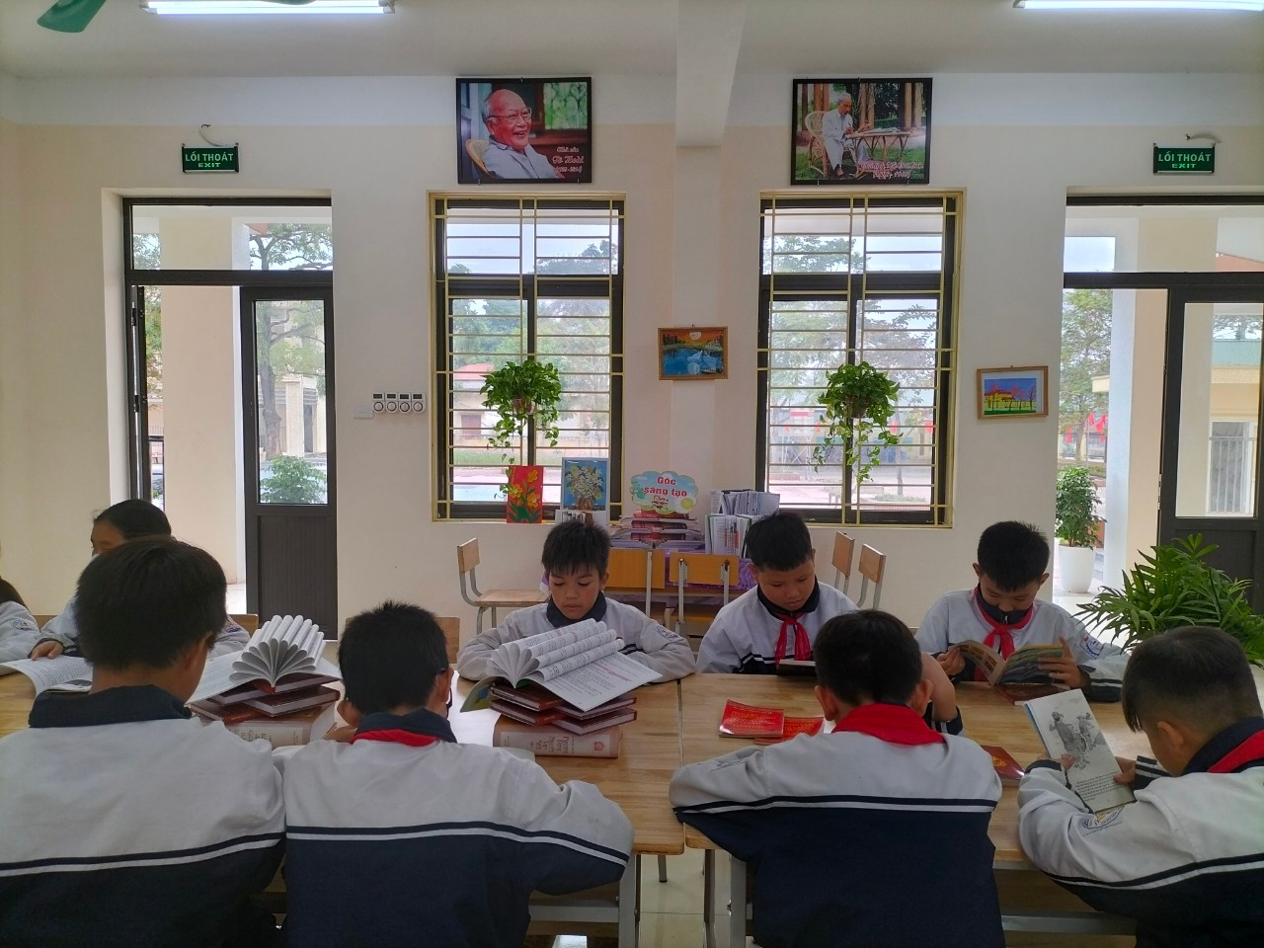
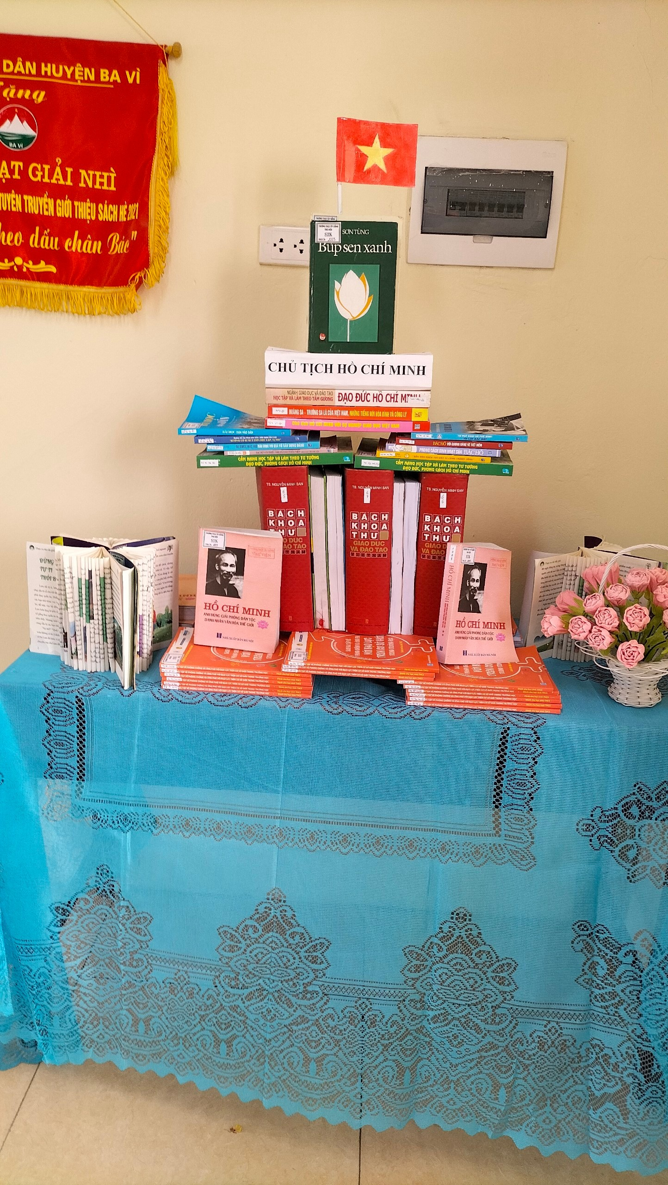

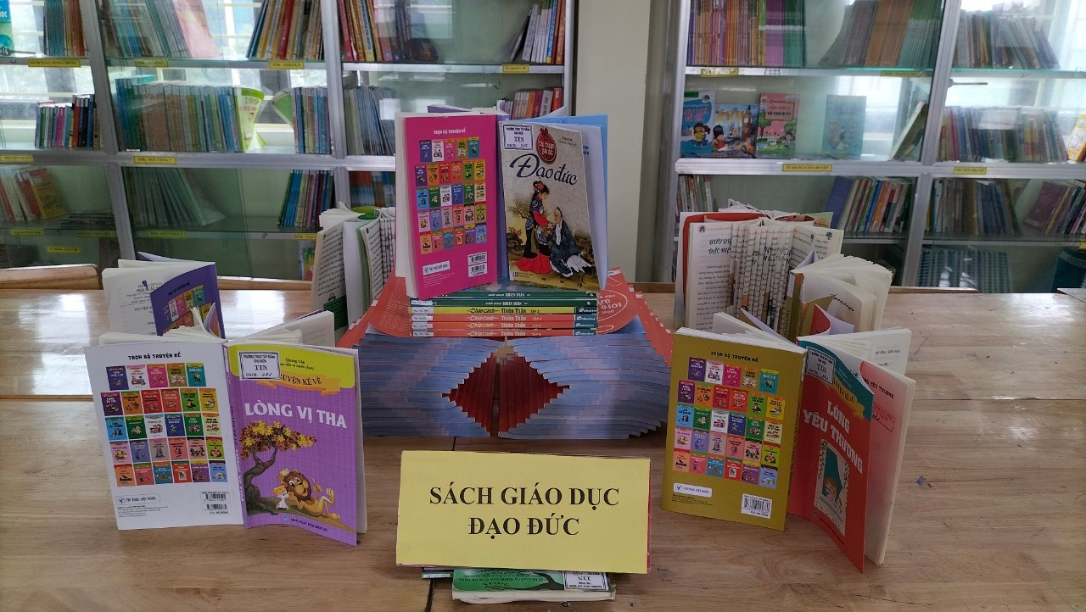

UBND HUYỆN BA VÌ  TRƯỜNG THCS ĐÔNG QUANG  Số:06A/KH- THCSĐQ | CỘNG HÒA XÃ HỘI CHỦ NGHĨA VIỆT NAM  Độc lập- Tự do- Hạnh phúc  Đông Quang, ngày 06 tháng 01 năm 2024
KẾ HOẠCH
Trưng bày, triển lãm sách lần 3 năm học 2023 -2024

Thực hiện Kế hoạch số 1311/KH- PGDĐT ngày 21/9/2023 của Phòng Giáo dục và Đào tạo huyện Ba Vì về công tác thư viện trường học năm học 2023 - 2024;
Căn cứ Kế hoạch số 83 KH-THCSĐQ ngày 09/09/2023 của Trường THCS Đông Quang về tổ chức thực hiện nhiệm vụ năm học 2023 - 2024;
Thực hiện Kế hoạch số: 110 /KH-THCS ngày 04/10/2022 của trường THCS Đông Quang về kế hoạch công tác Thư viện năm học 2023 -2024;

Thư viện trường THCS Đông Quang xây dựng kế hoạch trưng bày, triển lãm sách lần 3 năm học 2023 -2024 như sau:
I.Mục đích, yêu cầu:
1. Mục đích:
- Giới thiệu cho giáo viên và học sinh biết về những cuốn sách hay có trong thư viện
- Nhằm khuyến khích và khơi dậy niềm đam mê đọc sách cho giáo viên và học sinh trong toàn nhà trường.
- Góp phần nâng cao kiến thức, phát triển tư duy, phát huy tính sáng tạo, trí tưởng tượng, giáo dục nhân cách cho học sinh.
- Tạo sân chơi lành mạnh cho các em học sinh, khuyến khích các em học sinh ham thích đọc sách, biết tìm tòi, sáng tạo. Qua đó giáo dục đạo đức, tính thẩm mỹ, tình yêu quê hương đất nước cũng như yêu quý Tiếng Việt.
- Xây dựng và phát triển phong trào đọc sách trong cán bộ, giáo viên và học sinh, nâng cao văn hóa đọc, hướng tới một xã hội học tập, một nét đẹp trong đời sống tinh thần của cộng đồng.
- Tôn vinh giá trị của sách, khẳng định vị trí, vai trò và tầm quan trọng của sách trong công tác học tập, giảng dạy.
- Trưng bày triển lãm sách nhằm tạo động lực góp phần nâng cao nhận thức của cộng đồng về văn hóa đọc.
- Trưng bày triển lãm sách là một trong những hoạt động để kiểm tra vốn tài liệu Thư viện để có kế hoạch bổ sung kịp thời nhằm phục vụ bạn đọc tốt hơn.
2. Yêu cầu:
- Xuất phát từ thực tế nhu cầu của bạn đọc và nội dung của chủ đề trưng bày triển lãm sách.
- Thư viện lập kế hoạch trưng bày triển lãm sách năm học 2023 -2024 trình BGH duyệt
- CBTV và đội CTV TV thực hiện nghiêm túc kế hoạch đã đề ra
- Tài liệu trưng bày là tập hợp các cuốn sách, bài báo trong kho thư viện.
II.Nội dung:
1. Thời gian và địa điểm:
- Thời gian: Từ ngày 08/ 1/2024 đến ngày 13/1/2024
- Địa điểm: tại thư viện trường THCS Đông Quang
2. Hình thức và nội dung:
- Hình thức:
+ Trưng bày sách mới bổ sung vào Thư viện.
+ Trưng bày sách giáo dục trật tự an toàn giao thông.
+ Trưng bày sách giáo dục địa phương
+ Trưng bày sách về Thủ đô Hà Nội
Trên đây là kế hoạch trưng này, triển lãm sách lần 3 của trường THCS Đông Quang năm học 2023 -2024./.
Nơi nhận: KT. HIỆU TRƯỞNG
- Ban Giám hiệu PHÓ HIỆU TRƯỞNG
- Cán bộ, GV, NV
- Học sinh các lớp
- Lưu: HSTV

Trương Thị Thanh Thủy

  UBND HUYỆN BA VÌ  TRƯỜNG THCS ĐÔNG QUANG  Số:11A/BB - TV | CỘNG HÒA XÃ HỘI CHỦ NGHĨA VIỆT NAM  Độc lập - Tự do - Hạnh phúc  Đông Quang, ngày 13 tháng 1 năm 2024
  UBND HUYỆN BA VÌ  TRƯỜNG THCS THỤY AN  Số: KH-THCSTP | CỘNG HÒA XÃ HỘI CHỦ NGHĨA VIỆT NAM  Độc lập - Tự do - Hạnh phúc  Thụy An, ngày 08 tháng 4 năm 2023
BÁO CÁO KẾT QUẢ
Trưng bày, triển lãm sách lần 3 năm học 2023 - 2024

- Căn cứ kế hoạch số 06A/KH- THCSĐQ về việc tổ chức trưng bày, triễn lãm sách lần 1 năm học 2023 - 2024 của thư viện trường THCS Đông Quang;
- Thư viện trường THCS Đông Quang xin báo cáo kết quả tổ chức trưng bày, triễn lãm sách lần 3 năm học 2023 - 2024 như sau:
I. Thời gian:
Từ ngày ngày 08 tháng 1 năm 2024 đến hết ngày 13 tháng 1 năm 2024, tại thư viện trường THCS Đông Quang đã tổ chức buổi trưng bày, triển lãm sách hưởng ứng tuần lê học tập suốt đời.
II. Thành phần tham dự:
- Thành viên tổ công tác thư viện.
- 27/27 cán bộ, giáo viên và nhân viên nhà trường.
- 352 học sinh.
III. Nội dung buổi trưng bày như sau:
Đ/c Hồ Thị Hiền - nhân viên thư viện giới thiệu khái quát nội dung buổi trưng bày sách:
1.Phần thứ nhất:
- Giới thiệu khái quát một số cuốn sách mà thư viện có gồm các cuốn sách giáo khoa, sách tham khảo, các môn học phục vụ cho năm học 2023 -2024; truyện thiếu nhi, truyện ngắn giáo dục đạo đức, sách về lịch sử, giới thiệu gương người tốt việc tốt... Các cuốn sách về quê hương, đất nước. Các tác phẩm viết về Bác, tủ sách văn học và các tủ sách báo có trong thư viện.
2. Phần thứ hai:
- Dành thời gian cho bạn đọc tìm hiểu, đọc và tìm hiểu các cuốn sách viết về Bác Hồ, những cuốn sách giáo dục đạo đức, sách về lịch sử có trong thư viện.
- Ra một số câu hỏi về nội dung cuốn sách đã được giới thiệu.
- Khuyến khích bạn đọc mượn, viết cảm nhận về buổi trưng bày sách.
3. Kết quả của buổi trưng bày:
a) Về kết quả:
Buổi trưng bày đã để lại ấn tượng tốt trong mỗi bạn đọc qua đó giúp các em thêm yêu những tài liệu trong thư viện và phát huy văn hóa đọc trong nhà trường.
b) Về ý nghĩa:
Giúp bạn đọc tiếp cận với nhiều đầu sách mới, với nhiều nội dung phong phú, đa dạng.
Nâng cao văn hóa đọc, giúp bạn đọc tìm đến sách như một món ăn tinh thần
Giúp các bạn đọc (giáo viên và học sinh) thấy được tầm quan trọng của sách trong đời sống.
Buổi trưng bày kết thúc vào lúc 16h ngày 13 tháng 1 năm 2024
Buổi trưng bày, triển lãm sách đã để lại những ấn tượng sâu sắc, ấm áp và khơi gợi được nhiều hứng thú trong lòng bạn đọc.

Nơi nhận:  - BGH THCS Đông Quang  - Lưu: TV, VT. | XÁC NHẬN CỦA BAN GIÁM HIỆU  Trương Thị Thanh Thủy

